第二次期中考试题（一（4，5），四）

姓名：汪家俊 学号：34010625

一

4，运动的带电粒子在电磁场中受到的作用是研究物质材料性质的基础，请写出运动的电子在恒定电磁场中的运动方程（电子有电荷而且有自旋磁矩，你可以假设一些关于电子的一些必要物理量，还有也要写清楚你的结果所对应的参考系）？（9分）

答：

设电子电荷为 $e$，质量为 $m$

在实验室坐标系中，电子以速度 $\vec{v}$ 在恒定电磁场中运动，电场强度为 $\vec{E}$，磁感应强度为 $\vec{B}$

电子的运动方程为：

$$m\dot{\vec{v}}=e\vec{E}+e\vec{v}×\vec{B}$$

以电子为参照系，此时电子相对参照系是静止的， $\vec{E}'$， $\vec{B}'$， ${\vec{v}}_{E^{'}}=-\vec{v}$

力矩为：

$$\vec{τ}=\vec{μ}×\left({\vec{B}}^{'}+\frac{1}{c^{2}}\left({\vec{v}}_{E^{'}}×\vec{E}'\right)\right)=\vec{μ}×\left({\vec{B}}^{'}-\frac{1}{c^{2}}\left(\vec{v}×\vec{E}'\right)\right)=\vec{μ}×\left(\vec{B}-\frac{1}{c^{2}}\left(\vec{v}×\vec{E}\right)\right)$$

5，请说明一种有效的实际方法能够测量半导体内载流子类型和浓度。（9分）

答：

Hall effect

Hall coefficient:

$$R_{H}=-\frac{1}{ne} or R_{H}=\frac{1}{nq}$$

霍耳系数的正负决定于载流子的正负性质。用该方法可证明在金属中的载流子是负电荷，并能判断半导体材料是空穴型导电（p型半导体）还是电子型导电（n型半导体），还可以测定载流子浓度 $n$

四：如图所示是用磁聚焦法测定电子荷质比的实验装置。从阴极 $K$ 发射出来的电子被加速电压 $V$ 加速，穿过阳极 $A$ 上的小孔，得到沿轴线运动的，速度相同的电子束，再经过平行板电容器 $C$，到达荧光屏，平行板电容器至荧光屏的距离为 $L$ ($L$ 远大于平行板的线度)。在电容器两极板间加一个交变电压，使得电子获得不大的分速度，电子将以不同的发散角离开电容器。今在轴线方向加一磁场强度为 $B$ 的均匀磁场，调节 $B$ 的大小，可以使所有电子聚焦于荧光屏的同一点。令 $B$ 从0连续增加，记下出现第一次聚焦的 $B$ 值。试描述电子在装置中的运动状态并计算电子的荷质比 $e/m$。（10分）

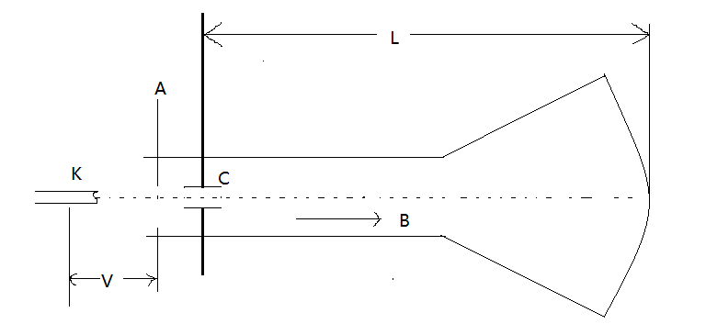

解：

由

$$\frac{1}{2}mv^{2}=eV$$

得，电子经加速电压后，其速度变为：

$$v=\sqrt{\frac{2eV}{m}}$$

方向为与轴线平行，向右运动

电子经过电容 $C$ 后，竖直方向上，电子有一个速度，若该速度方向向上，设为 $v_{1}$；若该速度方向向下，设为 $v_{2}$

若电子竖直方向速度为0，则从电容 $C$ 出发后，到达荧光屏所需的时间为：

$$t=\frac{L}{v}=L\sqrt{\frac{m}{2eV}}$$

在轴线方向加一磁场强度为 $B$ 的均匀磁场后，电子在竖直方向的受力情况如图所示：

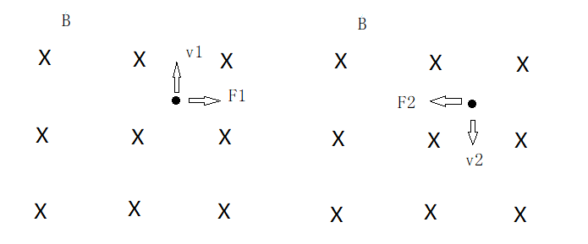

由题意可知，电子水平方向的速度与磁场平行，竖直方向的速度与磁场垂直，由洛伦兹力公式：

$$\vec{F}=e\vec{v}×\vec{B}$$

得，电子所受洛伦兹力大小为：

$$\left\{\begin{aligned}F_{1}=ev_{1}B \\ F_{2}=ev_{2}B\end{aligned}\right.$$

方向如上图所示

如上图所示，在磁场作用下，电子速度的大小不变，只改变方向，电子将作匀速圆周运动，而洛伦兹力起着向心力的作用，即：

$$\left\{\begin{aligned}ev_{1}B=m\frac{{v_{1}}^{2}}{R_{1}} \\ ev_{2}B=m\frac{{v_{2}}^{2}}{R_{2}}\end{aligned}\right.$$

电子作圆周运动的轨道半径为:

$$\left\{\begin{aligned}R_{1}=\frac{mv_{1}}{eB} \\ R_{2}=\frac{mv_{2}}{eB}\end{aligned}\right.$$

电子绕圆形轨道一周所需的时间（周期）是：

$$\left\{\begin{aligned}T_{1}=\frac{2πR_{1}}{v_{1}}=2π\frac{m}{eB} \\ T_{2}=\frac{2πR_{2}}{v_{2}}=2π\frac{m}{eB}\end{aligned}\right.$$

可知，运动周期与电子的运动速度的大小和方向无关，

考虑电子在该平面运动了 $n$ 个周期后，在水平方向正好到达荧光屏，存在关系：

$$t=nT \left(n=1,2,3,⋯\right)$$

即

$$\frac{e}{m}=\frac{{8n}^{2}π^{2}V}{L^{2}B^{2}}$$

令 $B$ 从0连续增加，周期逐渐变小，轨道半径也在逐渐变小，

若第一次聚焦的磁感应强度为 $B_{0}$，则电子的荷质比为：

$$\frac{e}{m}=\frac{8π^{2}V}{L^{2}{B_{0}}^{2}}$$

若不考虑磁场变化的影响，则电子运动状态为以半径为 $R$ 的螺旋线，以水平速度 $\vec{v}$ 向荧光屏运动。